实验1. 熟悉MIPS汇编程序开发环境，学习使用MARs工具。知道如何查看内存空间分配

一.用汇编程序实现以下伪代码：要求使用移位指令实现乘除法运算。
Int main ()
{
Int K,Y;
Int Z[50];
Y=56;
For(k=0;k<50;K++) Z[k]=Y-16*(k/4+210);
}

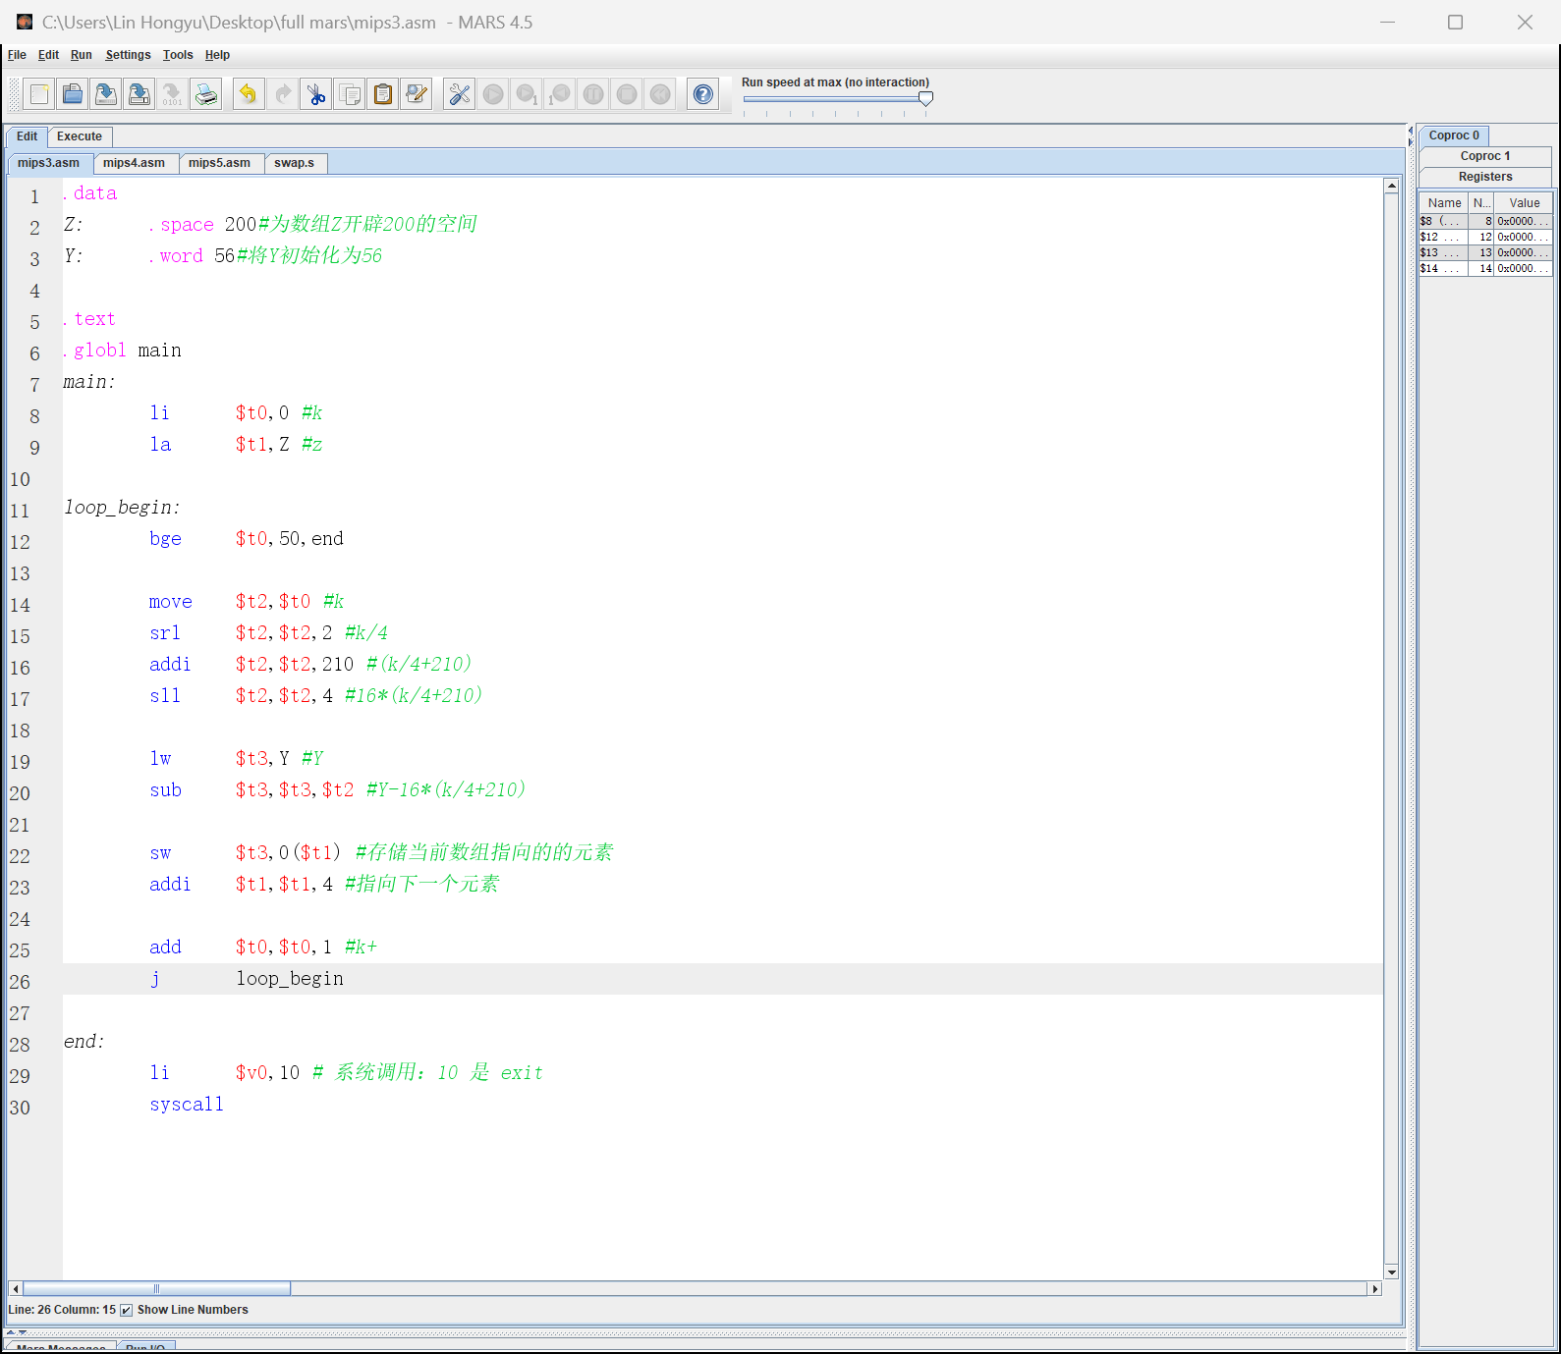

实验2. 熟悉无符号乘法操作，并写出汇编代码multu
# 乘数放在 $a0 和 $a1
# 结果放在 $v0 核 $v1中
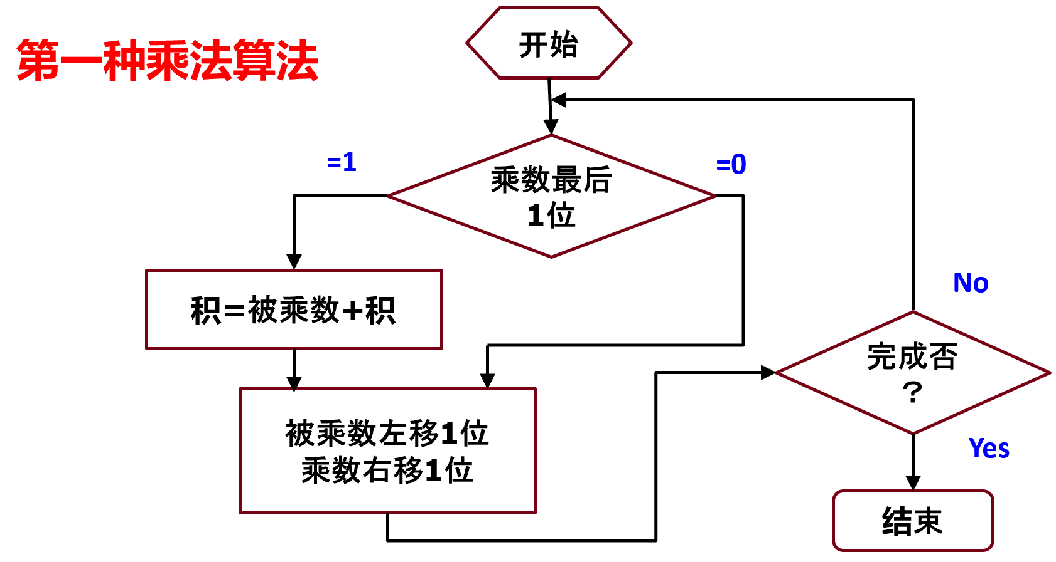
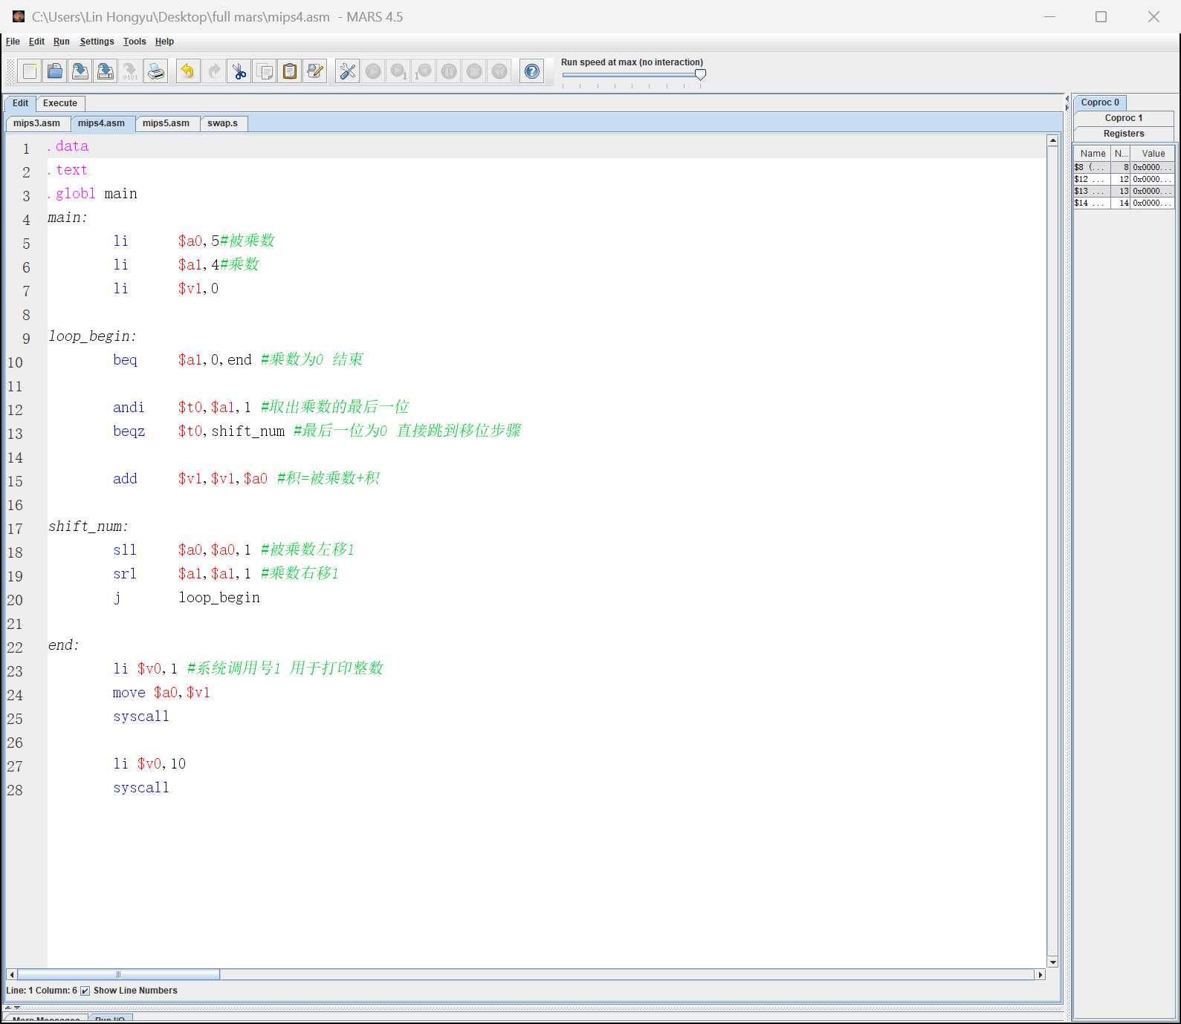
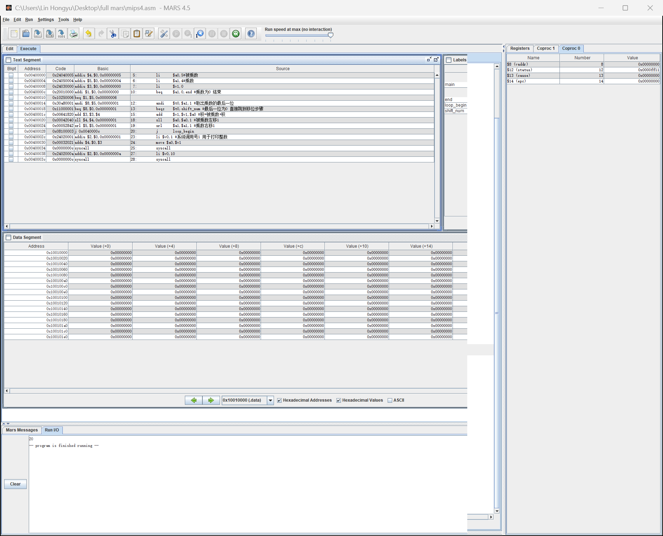
思考：如何扩展为带符号的乘法运算，并写出代码。

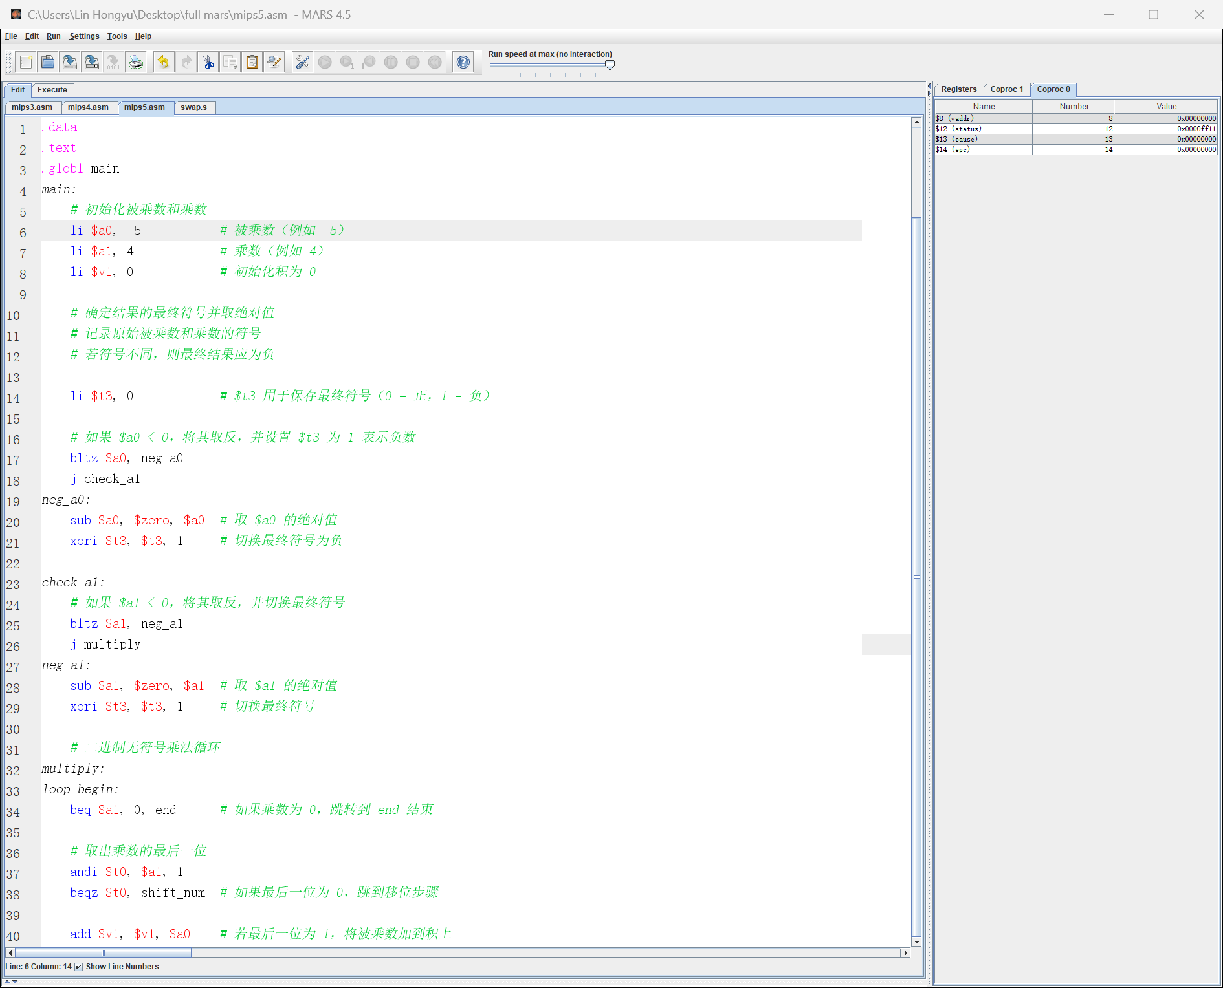
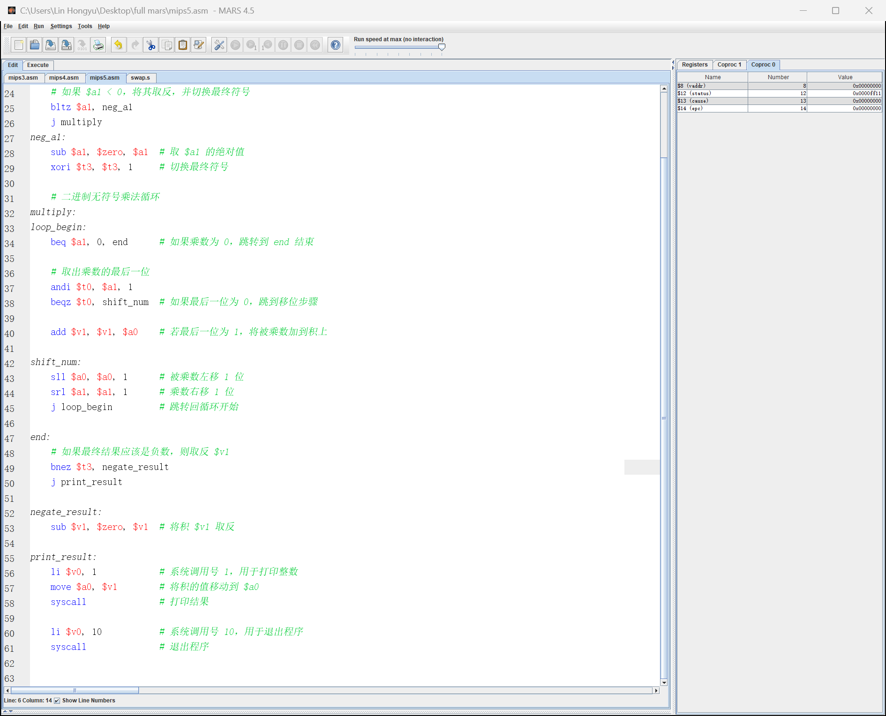
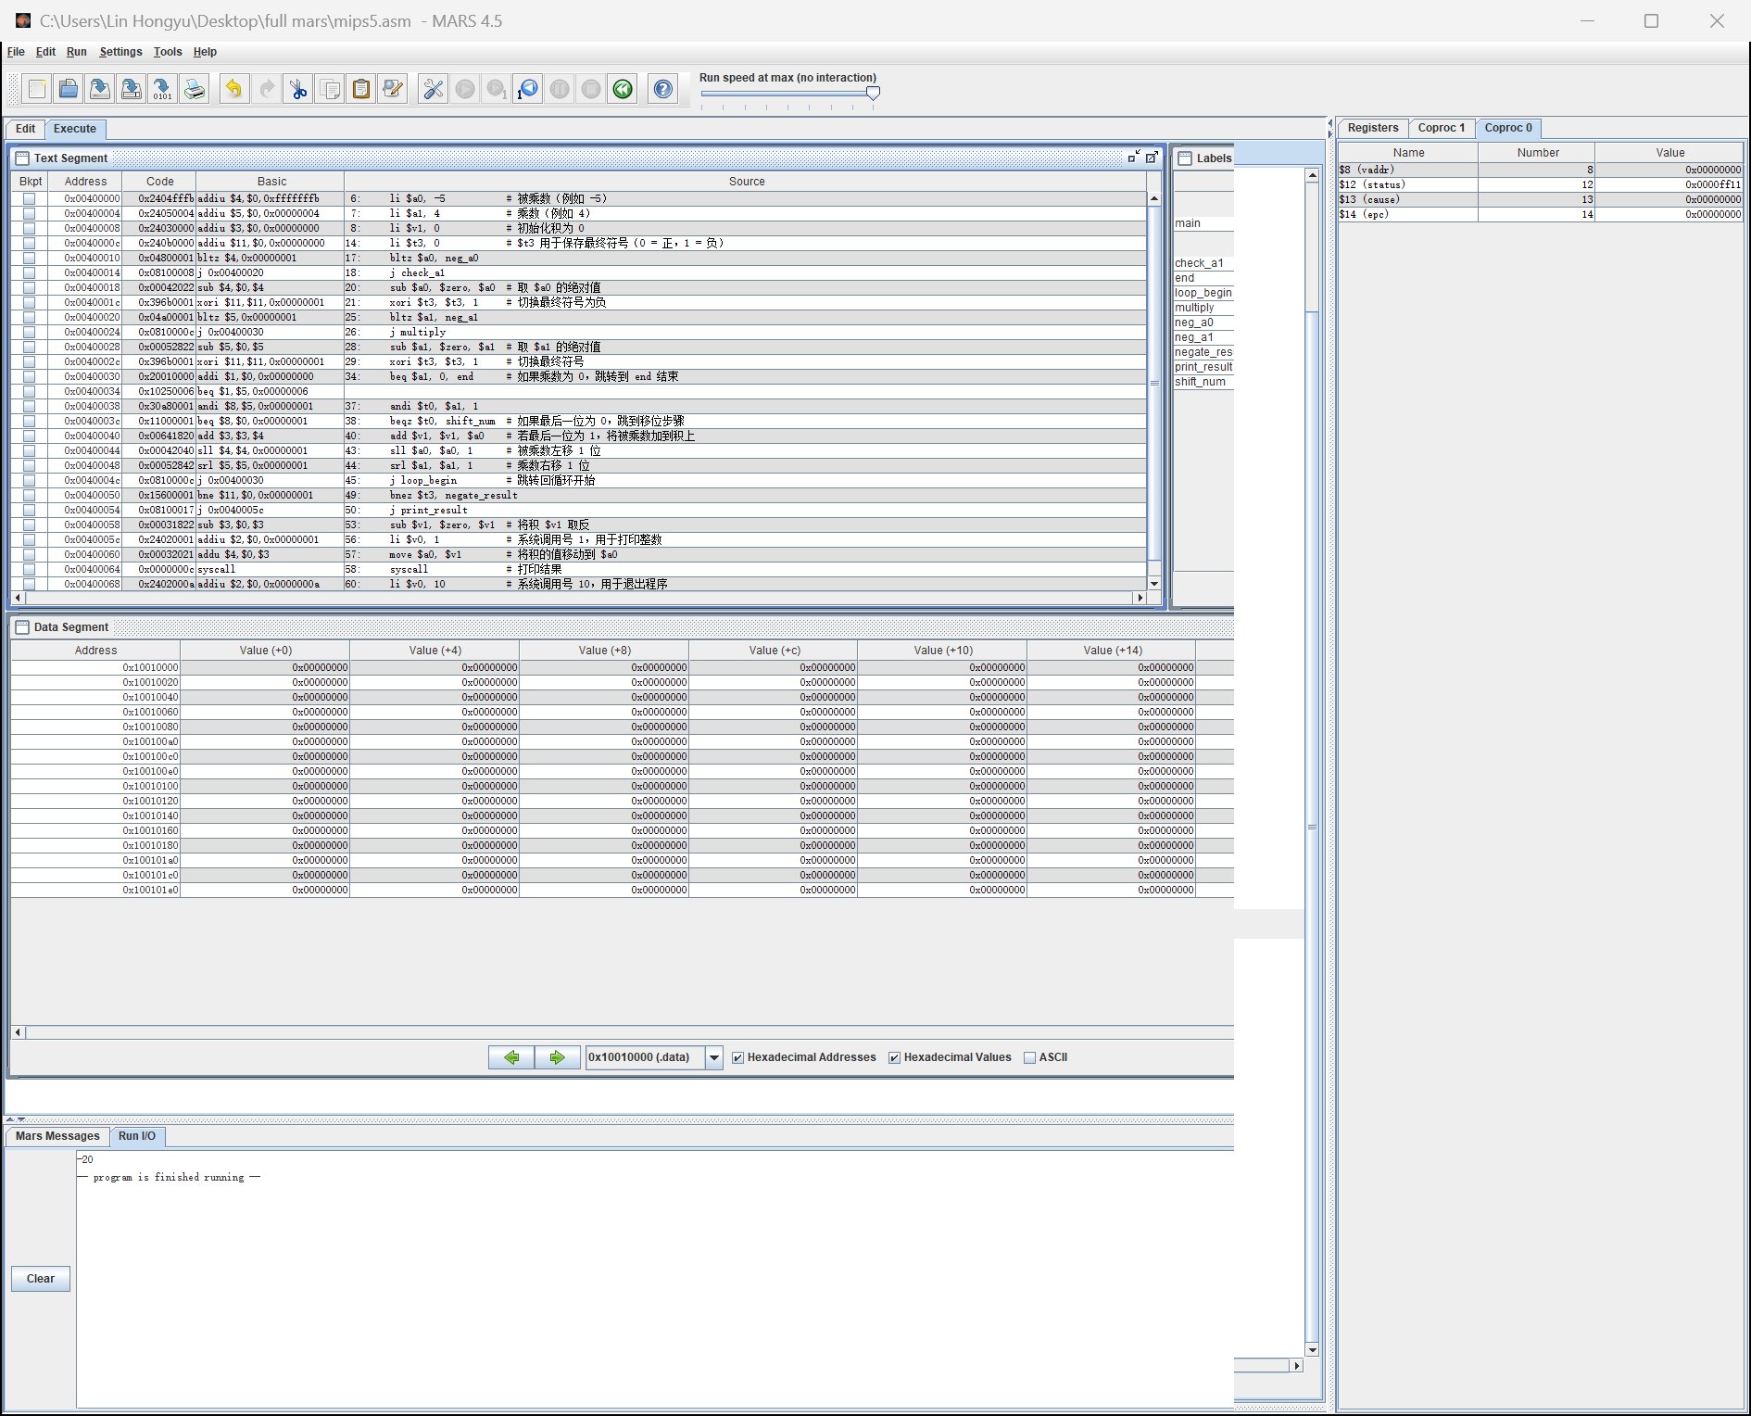
实验3. 文件swap.s 提供了一个调用你将编写的程序的代码模板。你可以在此程序上，添加你要写的swap代码，以方便测试。.
void swap (int *px, int *py) {
int temp;
temp = *px;
*px = *py;
*py = temp;
}
编写汇编代码完成上述程序。由于所有C程序的局部变量都保存在栈中，因此变量temp也应保存在栈中 (未优化时的情况)。
换言之，不能使用$t0（或者其它寄存器）来对应temp。 提示: 一共需要使用6条lw/sw指令。
如果允许使用$t0来保存temp变量，实现程序优化，本题可能会简单很多，本练习的部分目的是考查临时变量的栈存储。
完成后给老师解释你的代码.
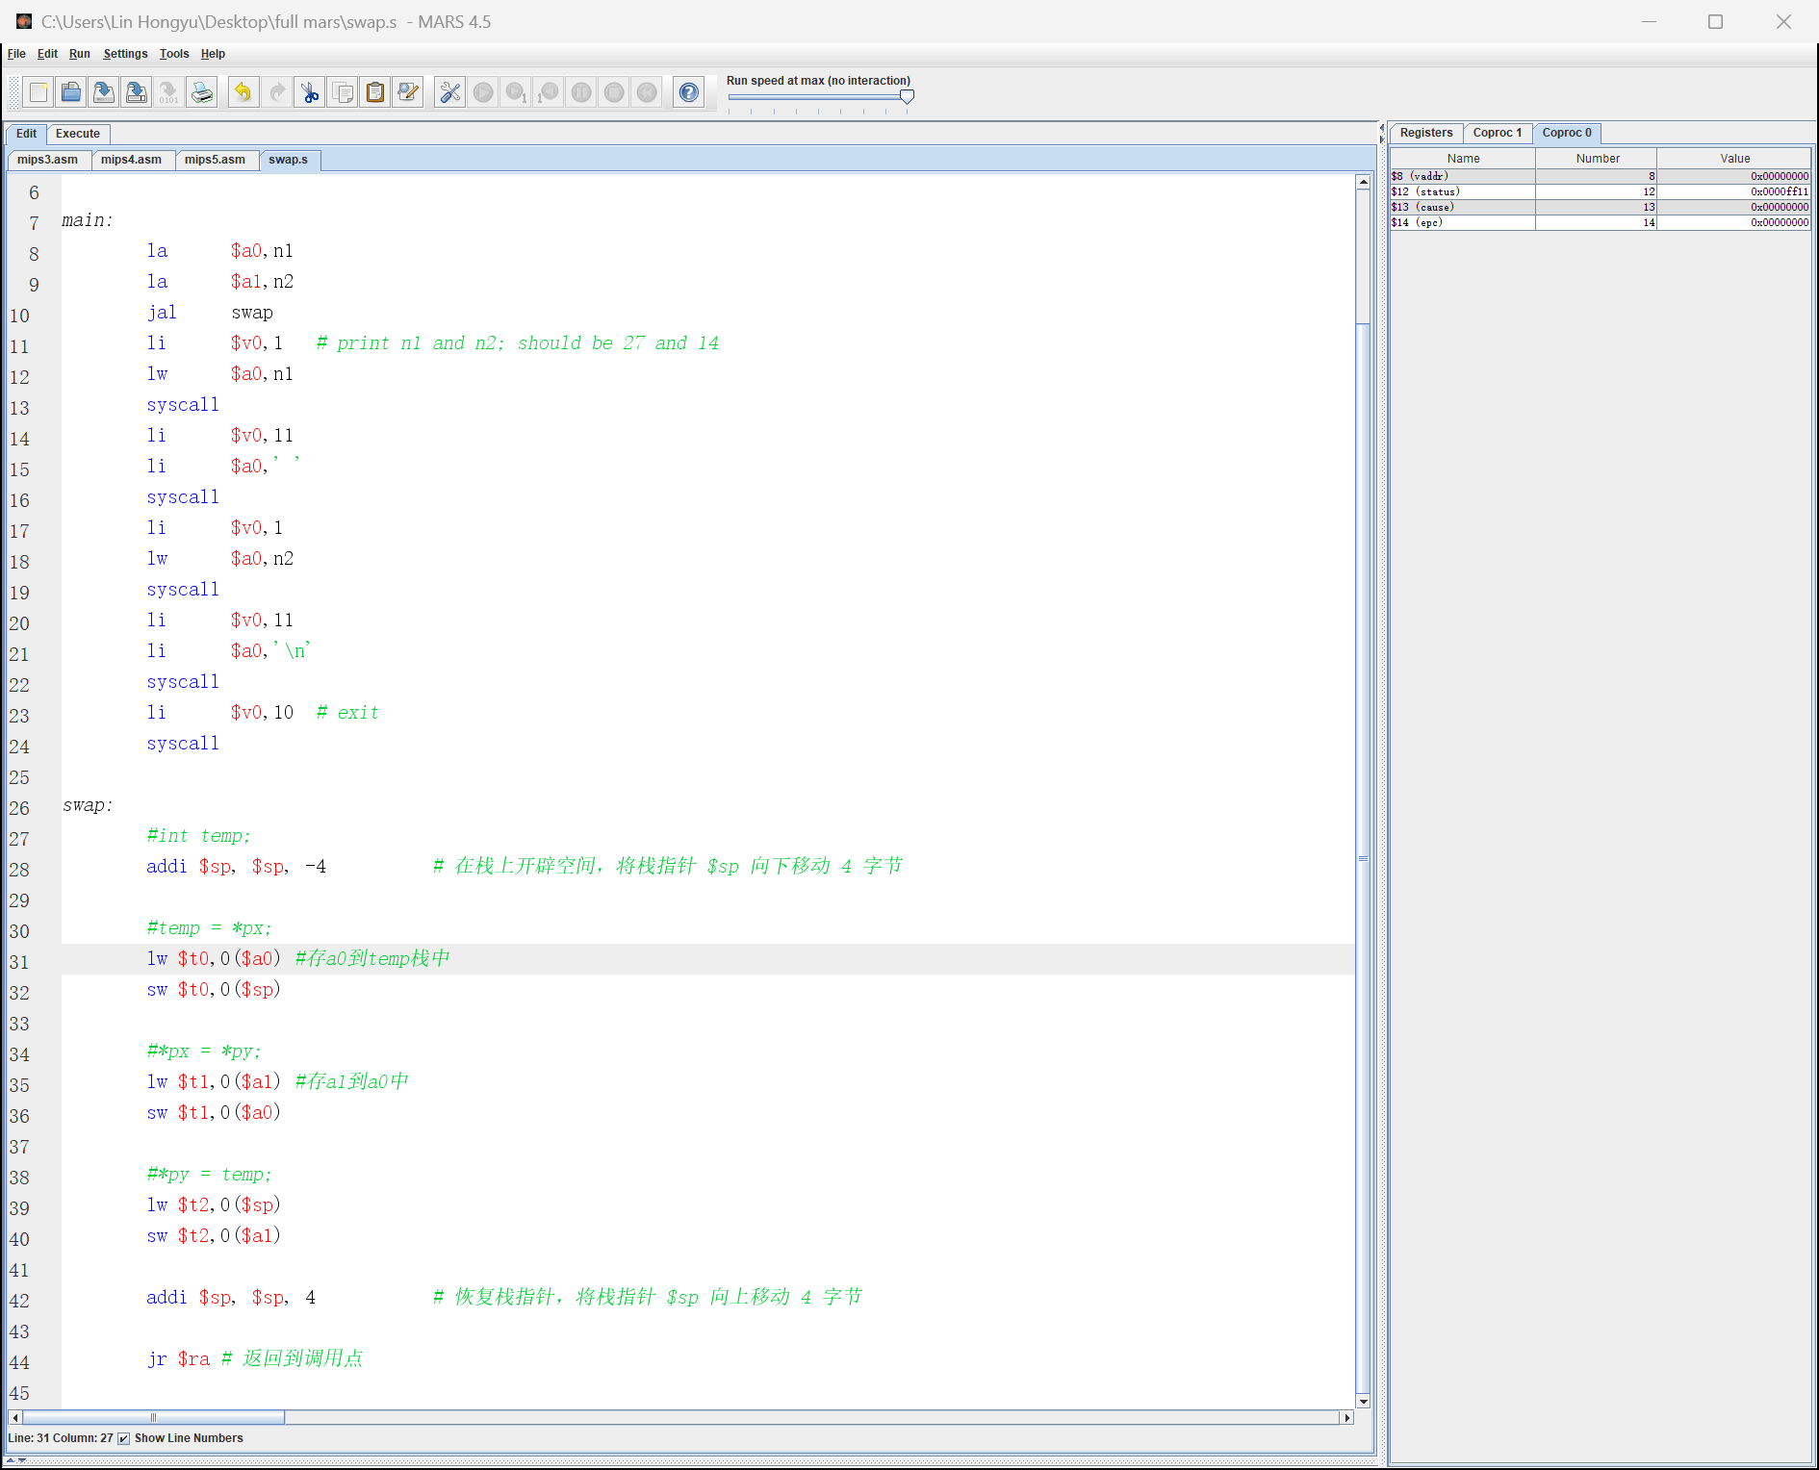
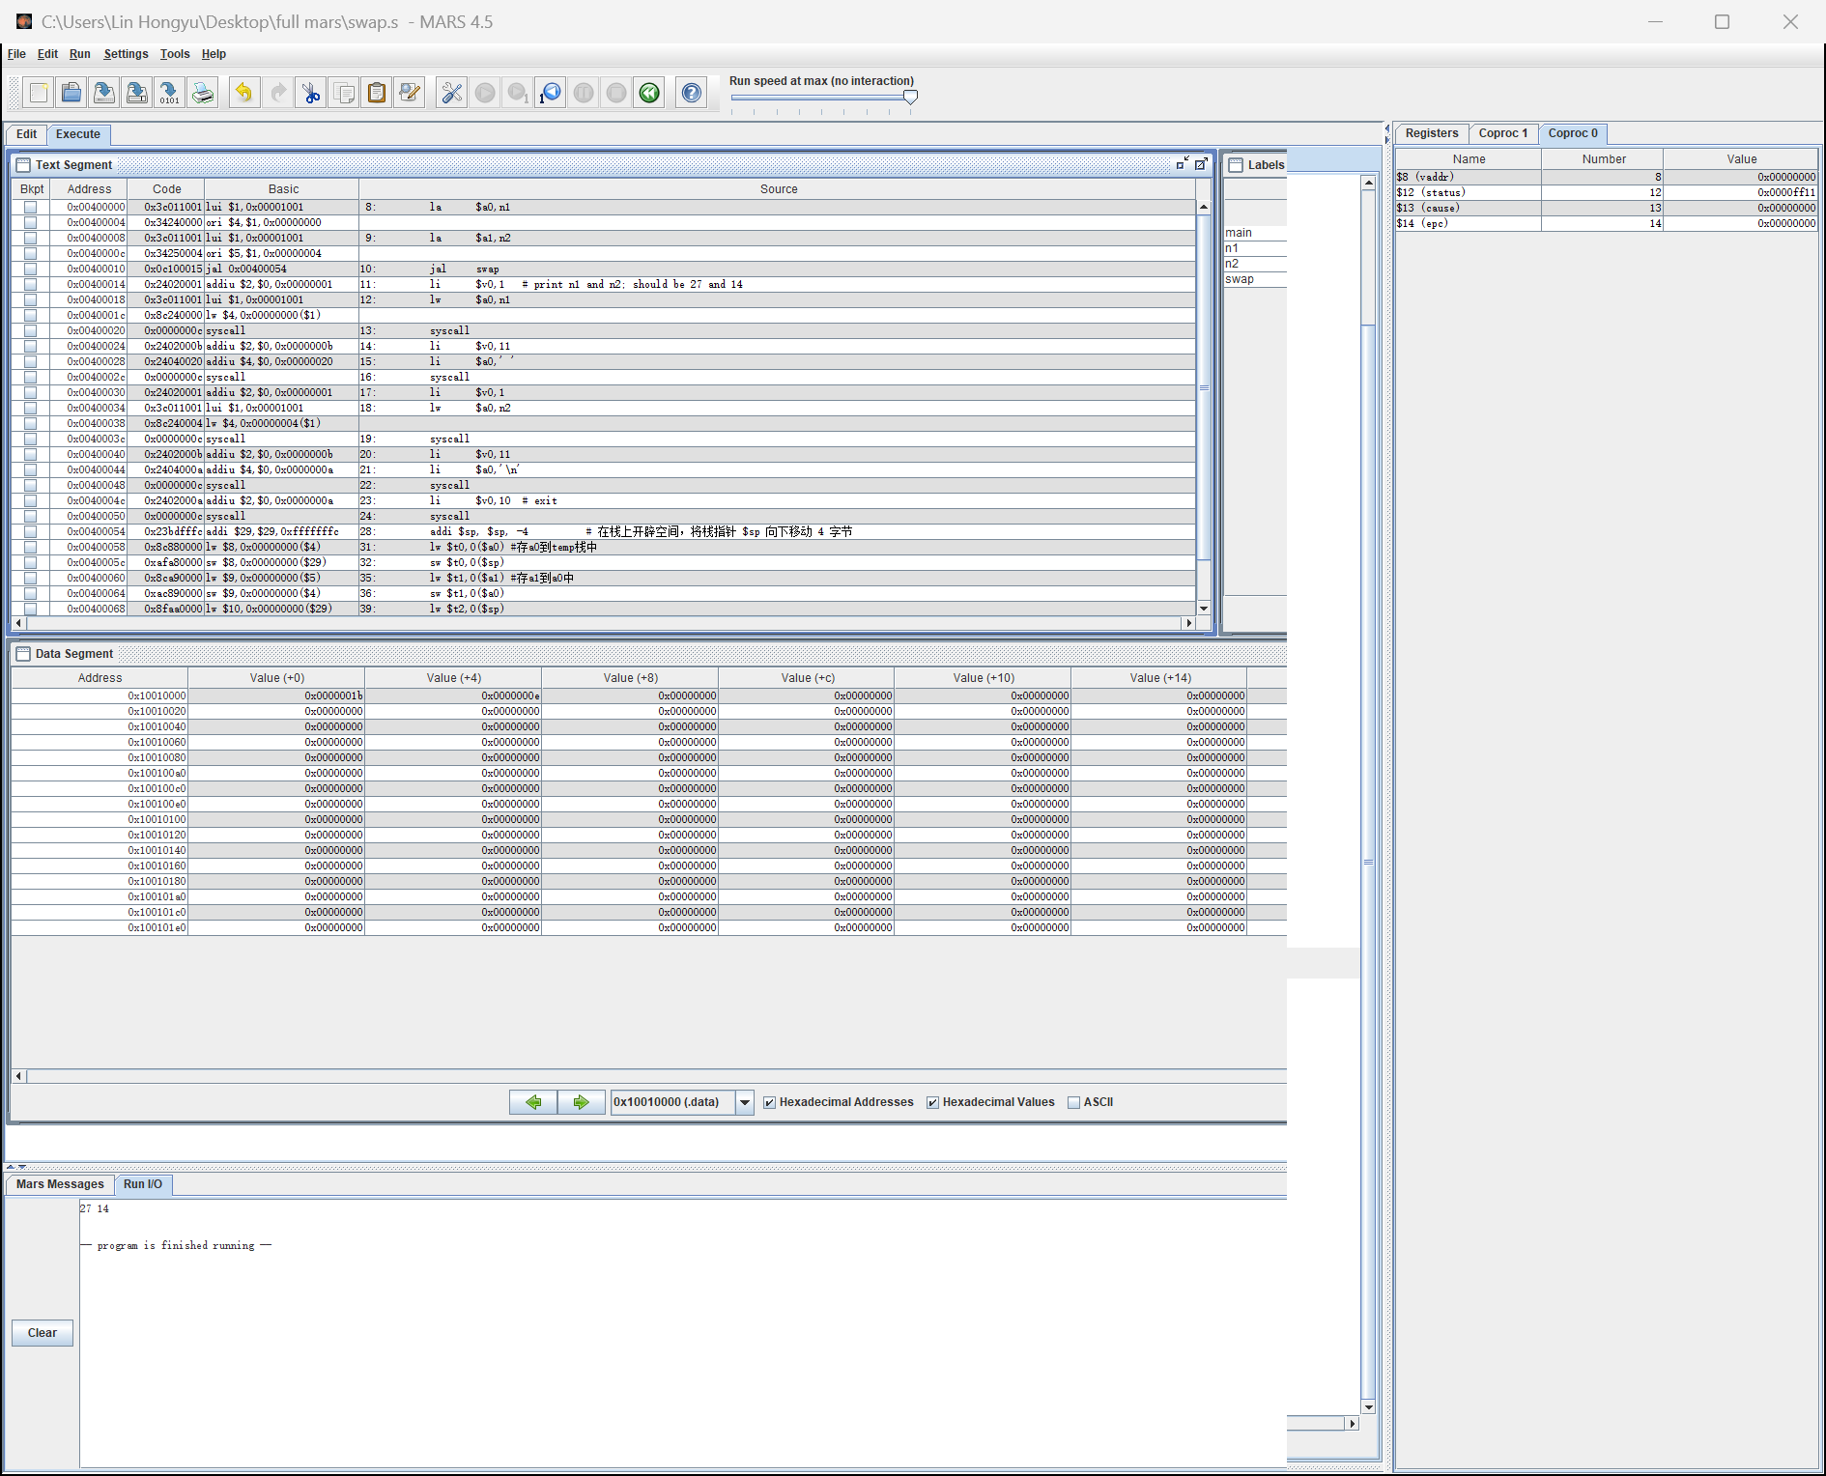
要求：现场验收+实验报告（第5次实验报告）
每一位同学完成实验报告，附上程序设计思路，实验结果截图；

